**Flaggenaktion 10. März**

**Solidarität für Tibet, Menschenrechte und Gewaltfreiheit**

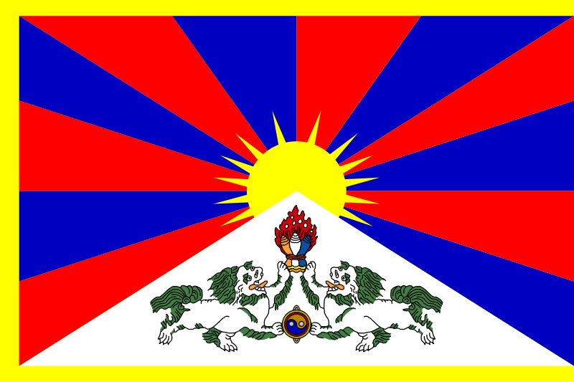

Gesellschaft Schweizerisch-Tibetische Freundschaft (GSTF)

Binzstrasse 15

8045 Zürich

Tel.: 044 451 38 38

Email: buero@gstf.org



Solidarität für Tibet, Menschenrechte und Gewaltfreiheit

## Flaggenaktion am 10. März

**Jedes Jahr findet aus Solidarität zum tibetischen Volk und in Erinnerung an den Volks­aufstand von 1959 eine internationale Tibet-Flaggenaktion statt**

Seit 1996 hissen am 10. März in ganz Europa Tausende von Städten und Gemeinden die tibetische Nationalflagge an ihren Rathäusern oder anderen öffentlichen Gebäuden. Damit zeigen sie ihre Sympa­thie für die gewaltlose, versöhnliche Politik des Dalai Lama und bekräftigen das legitime Recht des tibetischen Volkes auf Selbstbestimmung und Bewahrung seiner kulturellen und religiösen Identität. Der 10. März ist ein wichtiger Gedenktag und erinnert an die widerrechtliche Besetzung Tibets durch die Volksrepublik China und die blutige Niederschlagung des tibetischen Volksaufstandes von 1959 (dieser kostete über 100'000 Tibetern das Leben), sowie an das Unrecht, das dem tibetischen Volk bis heute angetan wird (an den direkten oder indirekten Folgen der Besatzung starben bis heute nach Schätz­ungen der Tibetischen Exilregierung etwa 1.2 Millionen Tibeter:innen).

### Schweiz und Tibet

Die Schweiz ist bis heute das europäische Land, das am meisten tibetische Flüchtlinge aufgenommen hat. Die grosszügige humanitäre Geste hat dazu geführt, dass viele Tibeter:innen die Schweiz als ihre zweite Heimat ansehen. Ihre lange Tradition der Demokratie und Freiheit verpflichtet die Schweiz allerdings dazu, sich noch entschiedener für Tibet zu engagieren, damit die Willkür des chinesischen Besatzungsregimes ein Ende findet und die Tibeter ihr legitimes Recht auf Selbstbestimmung ausüben können.

#### Demokratie und Gewaltlosigkeit im Exil

Der Dalai Lama hat seit der Flucht ins Exil in Dharamsala, Indien, eine demokratische Regierung aufge­baut und versucht, das Leid der Tibeter innerhalb und ausserhalb Tibets zu mindern sowie internationale Unterstützung für die Sache Tibets zu gewinnen. Für seinen unermüdlichen Einsatz, mit gewaltlosen Mitteln und durch Dialog eine Lösung für das Tibetproblem zu finden, erhielt der Dalai Lama 1989 den Friedensnobelpreis. In seinem Fünf-Punkte-Friedensplan fordert er neben der Einhaltung der Menschenrechte, den Schutz der Umwelt Tibets und die Aufnahme von ernsthaften Verhandlungen über den künftigen Status Tibets. Doch die chinesische Regierung hat bisher nicht ernst­haft darauf reagiert.

**„Kultureller Genozid“ in Tibet**

Gnadenlos werden Tibeter:innen unterdrückt, welche die Respektierung grundlegender Menschenrechte fordern. Es gibt Hunderte von politischen Gefangenen, die meisten davon sind buddhistische Mönche und Nonnen. Sie werden ohne Anklage inhaftiert und leiden oft unter grausamer Misshandlung und Folter. Bis auf wenige Ausnahmen wurden alle tibetischen Klöster zerstört. Einige wurden zwar wieder aufge­baut, doch ist keine freie Religionsausübung möglich. Den tibetischen Kindern und Jugendlichen wird eine gute Schulausbildung verweigert. Die VR China beutet die Ressourcen Tibets rücksichtslos aus und zerstört damit das ökologische Gleichgewicht. Ebenso wird die Umsiedlung von Chinesen nach Tibet gefördert. Tibeter sind bereits heute eine Minderheit im eigenen Land. Diese Massenumsiedlung bedeutet die grösste Bedrohung für das Überleben des tibetischen Volkes und seiner Kultur.

**Die Flaggenaktion Schweiz wird unterstützt von:**

* Gesellschaft Schweizerisch-Tibetische Freundschaft (GSTF)
* Überparteiliche Parlamentarische Gruppe für Tibet im Schweizer Parlament
* Tibeter Gemeinschaft Schweiz und Liechtenstein (TGSL)
* Tibetische Frauenorganisation in der Schweiz (TFOS)
* Verein Tibeter Jugend in Europa (VTJE)
* Verein Tibetfreunde

Mehr Infos und Bilder zur Flaggenaktion finden Sie hier:

<https://gstf.org/aktiv-fur-tibet/flaggenaktion/>

Mehr zur Situation in Tibet und zur Arbeit der weltweit aktiven Tibet-Organisationen finden Sie im Internet unter <https://gstf.org/>



Mehr Infos zu der Tibet-Flaggenaktion (Deutschland):

<https://www.tibet-initiative.de/mitmachen/kampagnen/flagge-zeigen-fuer-tibet/>



In der Deutsch-Schweiz zeigten 2021 Folgende Gemeinden Solidarität mit Tibet und Menschenrechten:

Basel, Bubendorf, Bettingen, Bütschwil-Ganterschwil, Frenkendorf, Glarus, Kirchberg, Küssnacht am Rigi, Lengnau/BE, Liestal, Münchwilen, Oberwil, Oensingen, Oetwil am See, Rheinfelden, Riehen, Thalwil, Therwil, Unterentfelden, Wattwil, Wädenswil, Wil.

In der West-Schweiz : Kanton VD: Aubonne, Bottens, Epalinges, Mont-La-Ville, Orbe, Saint-Saphorin, Sergey et Vevey. Kanton GE: Bardonnex, Bernex, Carouge, Chêne-Bougeries, Chêne- Bourg, Gy, Lancy, Grand-Saconnex, Menier, Meyrin, Onex, Plan-les-ouates, Satigny, Vernier, Versoix, Veyrier.

Rathaus Basel

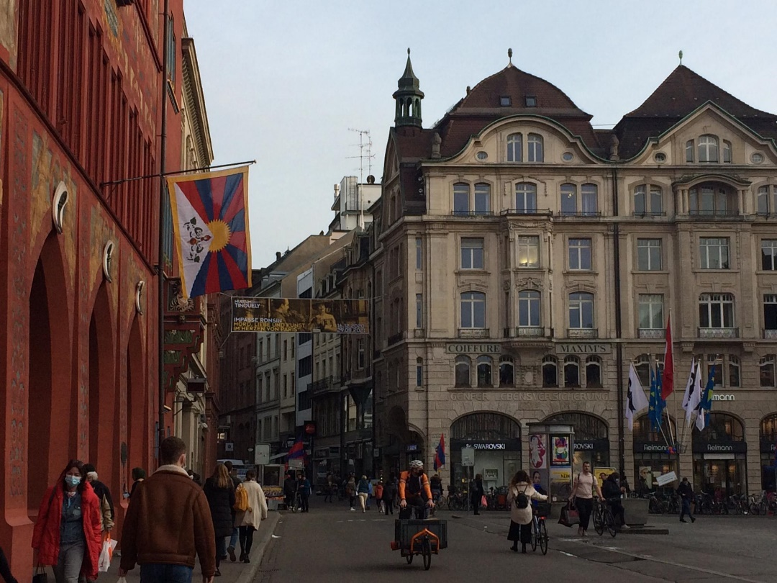

Gemeindehaus Unterentfelden

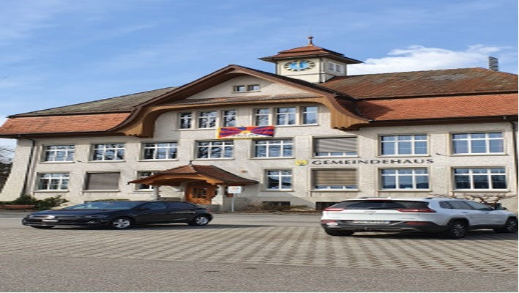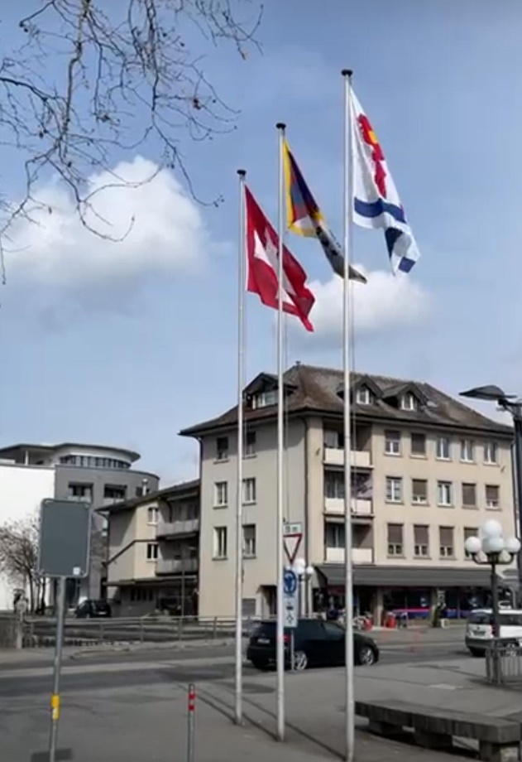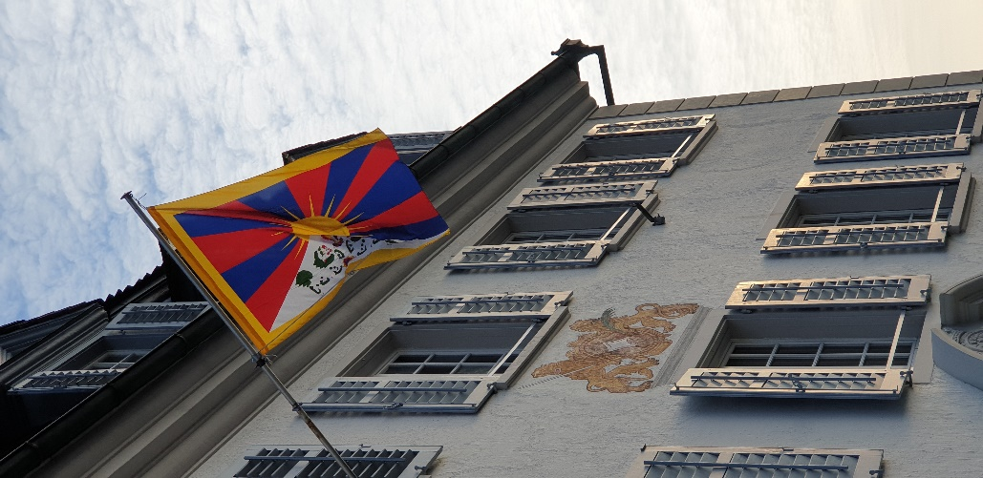

Küsnacht am Rigi

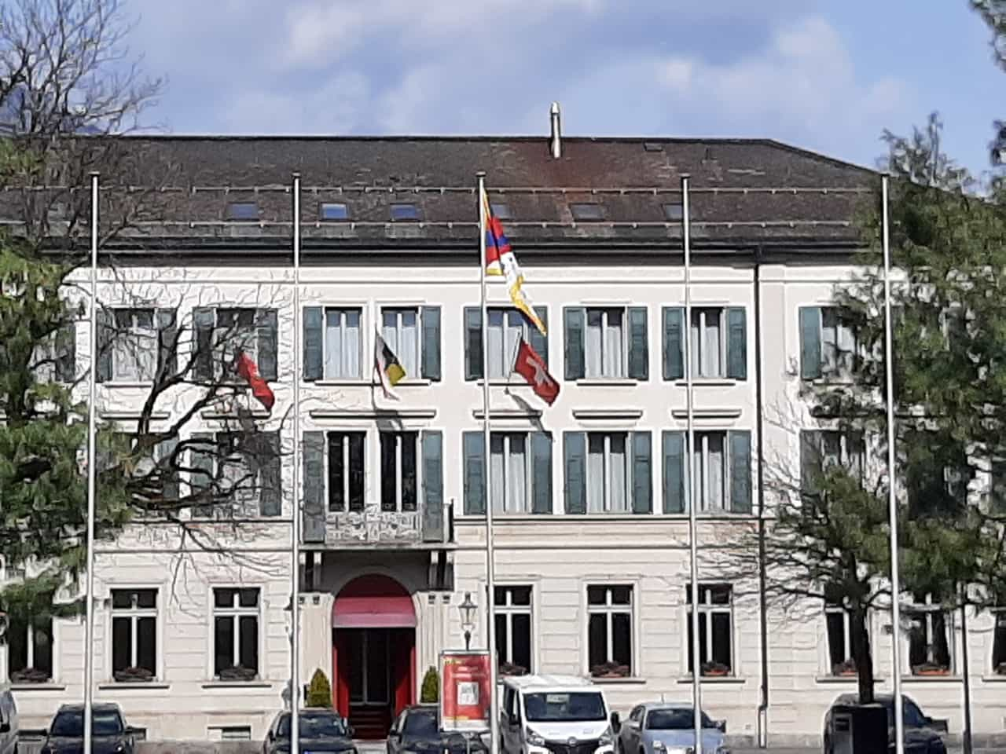

Gemeinde Glarus

Gemeinde Büntschwil

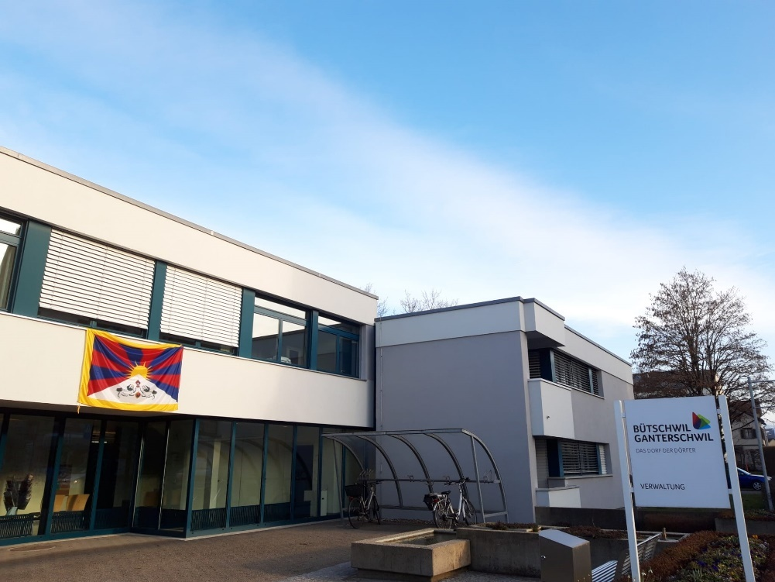

Mairie de Bardonnex

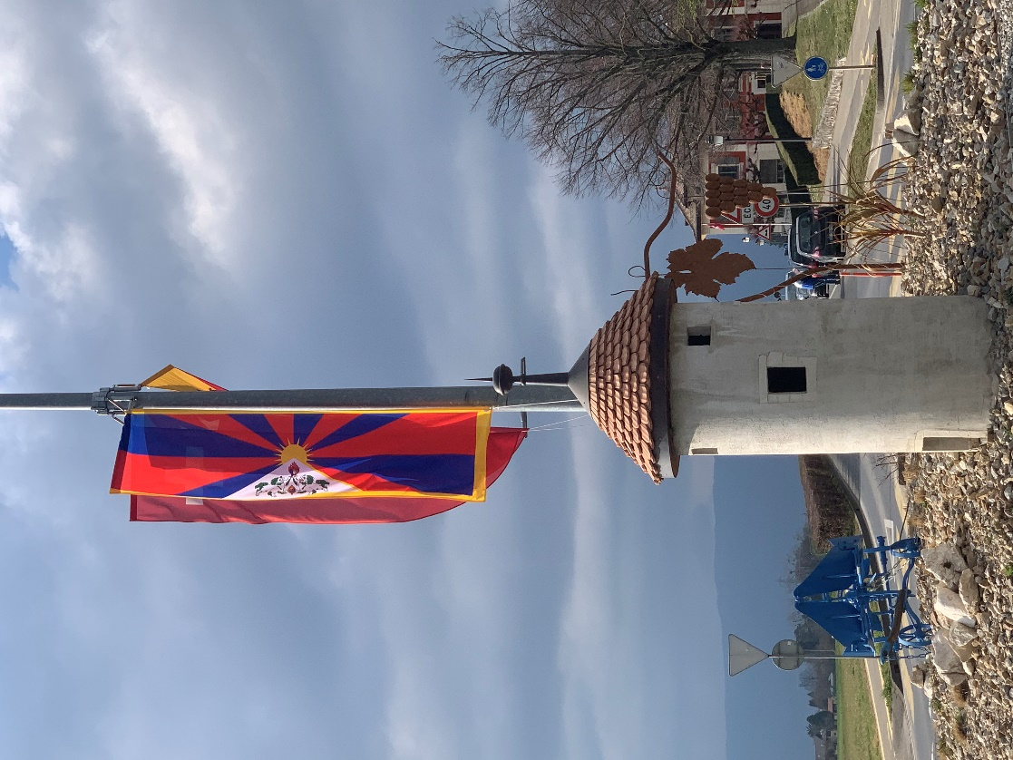

Mairie de Bernex

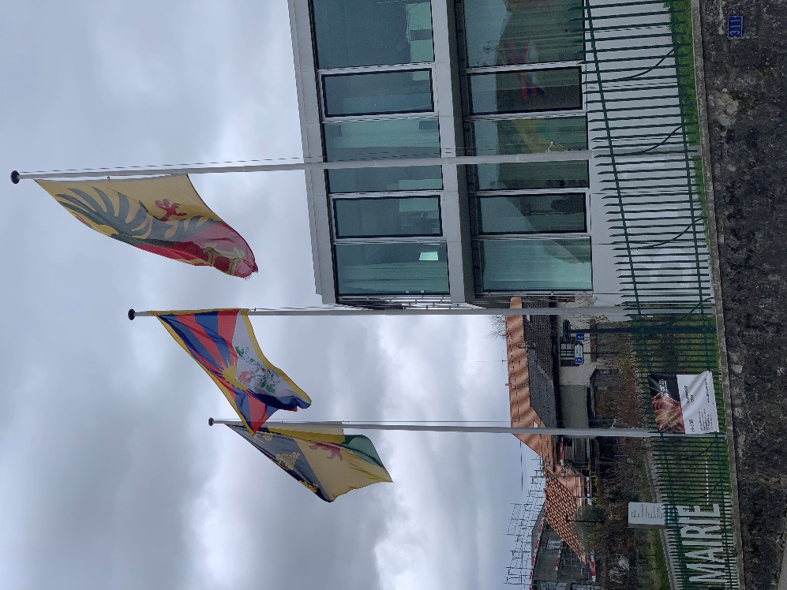

Mairie de Plan-les-Ouates

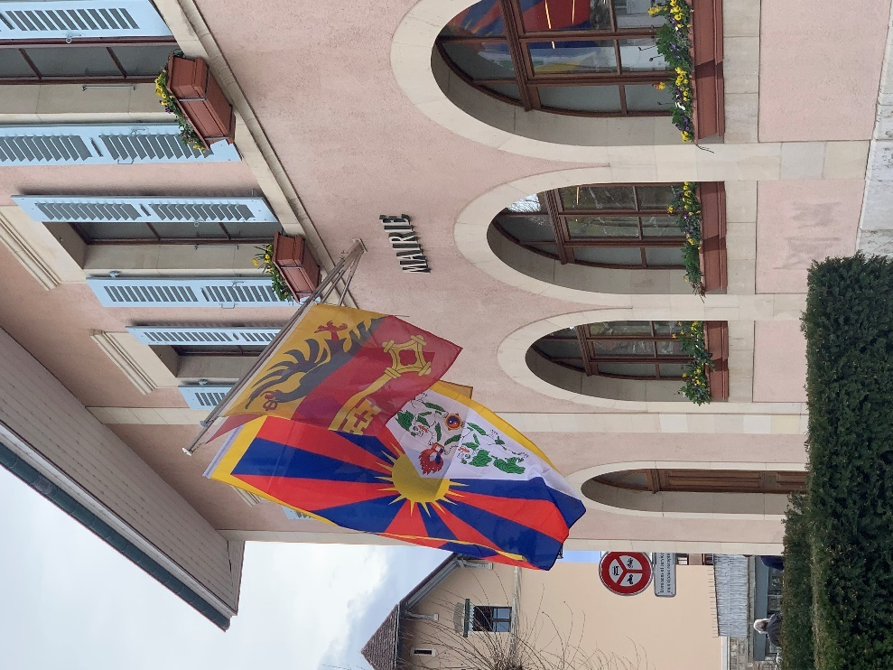

Mairie de Veyrier

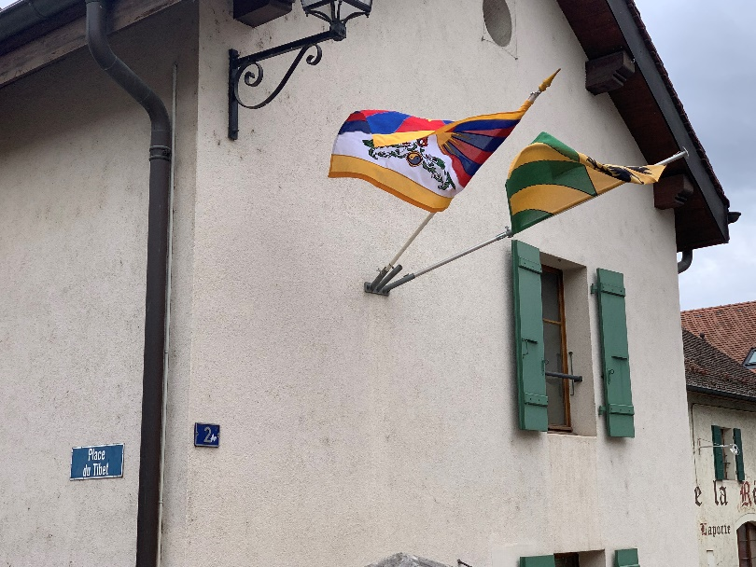

Mairie Chêné Bourg

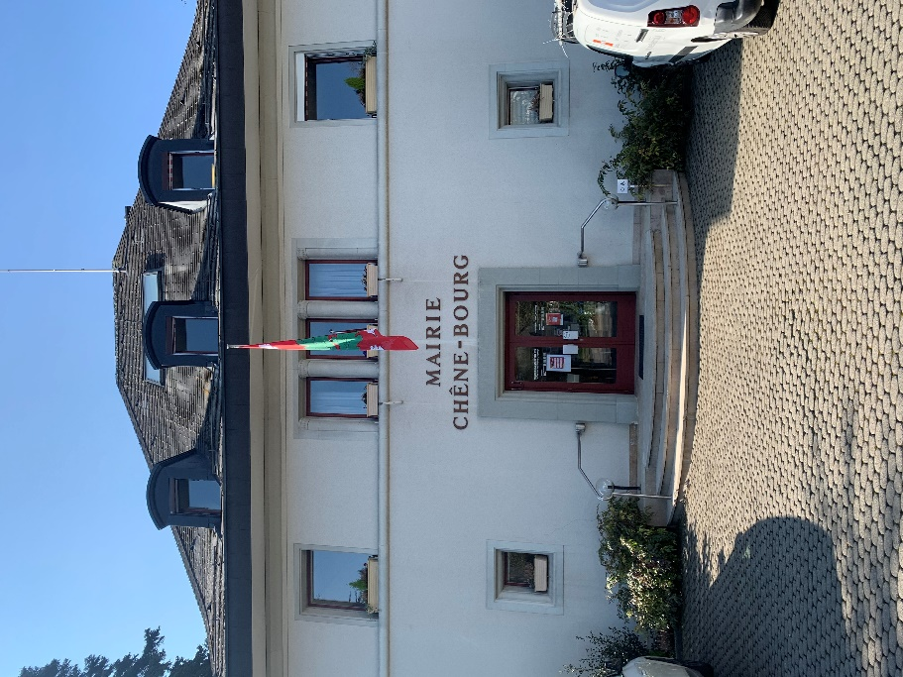

Gemeindeliste 2021

|  |  |
| --- | --- |
| **Gemeinde** | **Kanton** |
| Basel | BS |
| Bubendorf | BL |
| Bettingen | BS |
| Bütschwil-Ganterschwil | SG |
| Frenkendorf | BL |
| Glarus | GL |
| Kirchberg | SG |
| Küssnacht am Rigi | SZ |
| Lengnau/BE | BE |
| Liestal | BL |
| Münchwilen | BL |
| Oberwil | BL |
| Oensingen | SO |
| Oetwil am See | ZH |
| Rheinfelden | AG |
| Riehen | BS |
| Thalwil | ZH |
| Therwil | BL |
| Unterentfelden | AG |
| Wattwil | SG |
| Wädenswil | ZH |
| Wil | SG |
| Bardonnex | GE |
| Bernex | GE |
| Carouge | GE |
| Chêne-Bougeries | GE |
| Chêne-Bourg | GE |
| Gy | GE |
| Lancy all week | GE |
| Grand-Saconnex | GE |
| Meinier | GE |
| Meyrin | GE |
| Onex all year long | GE |
| Plan-les-ouates | GE |
| Vernier | GE |
| Versoix | GE |
| Veyrier | GE |
| Satigny | GE |
| Aubonne | VD |
| Bottens | VD |
| Epalinges | VD |
| Mont-La-Ville | VD |
| Orbe | VD |
| Saint-Saphorin | VD |
| Sergey et Vevey | VD |

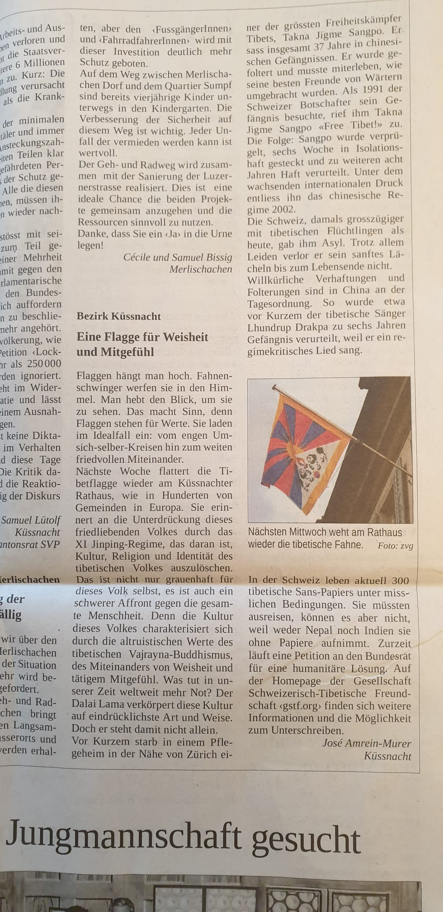

Zeitung Küssnacht «Freier Schweizer» 2021

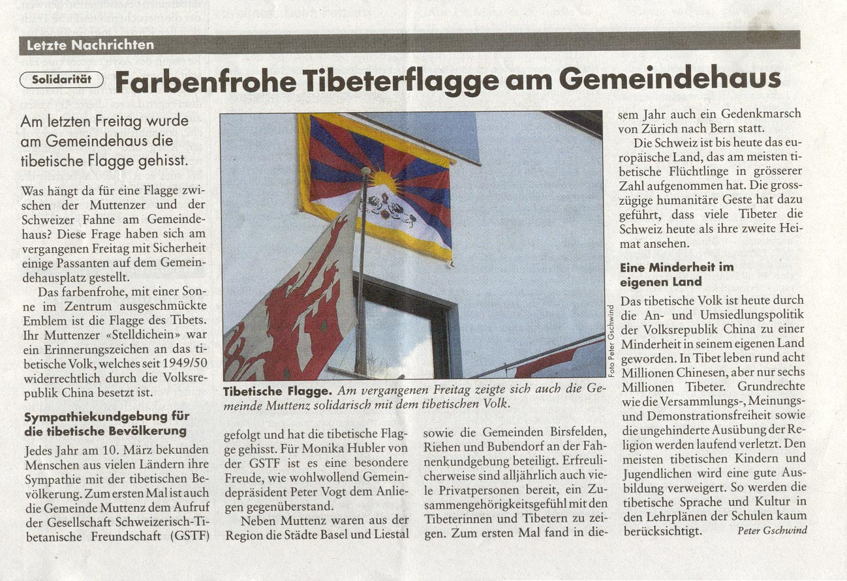

Basler Zeitung